МИНОБРНАУКИ РОССИИ

Федеральное государственное бюджетное образовательное учреждение высшего образования
НИЖЕГОРОДСКИЙ ГОСУДАРСТВЕННЫЙ ТЕХНИЧЕСКИЙ
УНИВЕРСИТЕТ им. Р.Е.АЛЕКСЕЕВА

Институт радиоэлектроники и информационных технологий
Кафедра Информационная безопасность
вычислительных систем и сетей

«Основы веб-разработки»

Отчет
По лабораторной работе №6
по дисциплине
Скриптовые языки программирования

РУКОВОДИТЕЛЬ:
Вайнбаум Д.А.
____________________
(подпись)

СТУДЕНТ:
Бакаевв С.С.
____________________
(подпись)

С22-СИБ

Работа защищена «___» ____________
С оценкой ________________________

Нижний Новгород
2026
Цель: Разработка функционирующего REST API на фреймворке FastAPI для управления системой кинотеатра, для чего необходимо реализовать несколько эндпоинтов с различными HTTP-методами и обеспечить их тестирование через Swagger UI или Postman.

Постановка задачи: запустить REST API на фреймворке FastAPI для предметной области «Система управления кинотеатром», реализовав несколько эндпоинтов с использованием различных HTTP-методов и обеспечив возможность их тестирования через Swagger UI, Postman или браузер. В качестве базы данных используется PostgreSQL с таблицами cinemas, halls, movies, screenings и связующей таблицей cinema_movie.

Введение
В современных условиях разработки программного обеспечения создание веб-сервисов и микросервисных архитектур требует использования быстрых, масштабируемых и удобных в поддержке инструментов. REST API стало де-факто стандартом взаимодействия между клиентскими и серверными приложениями, обеспечивая технологическую независимость, предсказуемость интерфейсов и простоту интеграции. В рамках данной лабораторной работы рассматривается практическое построение серверной части приложения с использованием современного Python-фреймворка FastAPI, который сочетает высокую производительность, асинхронную архитектуру, автоматическую генерацию документации и строгую типизацию данных. Целью работы является закрепление навыков проектирования и реализации REST-совместимого бэкенда: изучение принципов маршрутизации, обработки HTTP-запросов различных методов, валидации входных и выходных данных с помощью Pydantic-моделей, а также тестирования созданных эндпоинтов через Swagger UI, ReDoc или внешние клиенты. В качестве предметной области выбрана система управления кинотеатром, что позволяет наглядно продемонстрировать работу со связанными сущностями (кинотеатры, залы, фильмы, сеансы) и реализовать полный цикл CRUD-операций.

Реализация
- Выбор предметной области и обоснование архитектуры
В качестве предметной области выбрана система управления кинотеатром (Cinema Management API). Данный выбор обусловлен актуальностью задачи автоматизации работы киносети, необходимостью работы со сложными связями между сущностями (многие ко многим между кинотеатрами и фильмами, один ко многим между кинотеатрами и залами, залами и сеансами) и возможностью наглядно продемонстрировать полный цикл CRUD-операций с последующим внедрением механизмов безопасности.
Архитектура приложения построена по модульному принципу с разделением на логические слои: маршрутизация (routers), модели данных (schemas) и бизнес-логика (services). Такая структура обеспечивает масштабируемость и удобство тестирования отдельных компонентов. В отличие от исходного отчёта, где использовалось in-memory хранилище, в данной работе применяется полноценная реляционная база данных PostgreSQL, что приближает решение к реальным производственным сценариям.
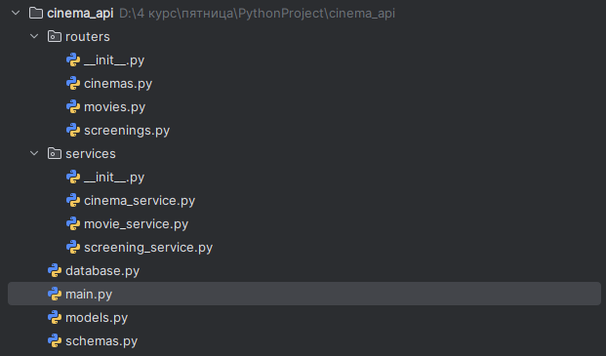
Рис 1. (Структура проекта)

- Реализация моделей данных и валидации
Для строгой типизации и автоматической проверки входящих данных использована библиотека Pydantic v2. Основные схемы включают модели для создания и обновления кинотеатров, залов, фильмов и сеансов.

from pydantic import BaseModel, Field, field_validator
from typing import Optional, List
from datetime import date
import re

# Модель для кинотеатра
class CinemaCreate(BaseModel):
name: str = Field(..., min_length=1, max_length=100, description="Название кинотеатра")
city: str = Field(..., min_length=1, max_length=50, description="Город")
address: Optional[str] = Field(None, max_length=200, description="Адрес")

# Модель для фильма
class MovieCreate(BaseModel):
title: str = Field(..., min_length=1, max_length=150, description="Название фильма")
director: Optional[str] = Field(None, max_length=100, description="Режиссёр")
duration_min: Optional[int] = Field(None, ge=1, le=600, description="Длительность в минутах")
rating: Optional[float] = Field(None, ge=0, le=10, description="Рейтинг")

@field_validator('rating')
@classmethod
def validate_rating(cls, v: Optional[float]) -> Optional[float]:
if v is not None and (v < 0 or v > 10):
raise ValueError('Рейтинг должен быть в диапазоне от 0 до 10')
return v

# Модель для сеанса
class ScreeningCreate(BaseModel):
hall_id: int = Field(..., gt=0, description="ID зала")
movie_id: int = Field(..., gt=0, description="ID фильма")
screening_date: date = Field(..., description="Дата сеанса")
price: float = Field(..., gt=0, le=10000, description="Цена билета")

Особое внимание уделено валидации рейтинга фильма и цены билета: кастомные валидаторы проверяют допустимые диапазоны значений. Для каждого типа сущности созданы отдельные Pydantic-схемы, что обеспечивает чёткое разделение ответственности.

- Бизнес-логика и сервисный слой
Сервисный слой инкапсулирует операции с данными и изолирован от HTTP-специфики. В отличие от исходной работы с in-memory хранилищем, здесь используется SQLAlchemy ORM для взаимодействия с PostgreSQL, что позволяет выполнять сложные запросы с JOIN и поддерживать целостность данных на уровне базы данных.
from sqlalchemy.orm import Session
from typing import List, Optional
from models import Cinema, Hall, Movie, Screening
from schemas import CinemaCreate, CinemaUpdate, MovieCreate, ScreeningCreate

def create_cinema(db: Session, cinema_data: CinemaCreate) -> Cinema:
"""Создание нового кинотеатра"""
db_cinema = Cinema(
name=cinema_data.name,
city=cinema_data.city,
address=cinema_data.address
)
db.add(db_cinema)
db.commit()
db.refresh(db_cinema)
return db_cinema

def get_cinemas_with_movies_count(db: Session, city: Optional[str] = None) -> List:
"""Получение списка кинотеатров с количеством фильмов в прокате"""
query = db.query(Cinema.name, func.count(Movie.id).label("movies_count"))
query = query.join(Cinema.movies).group_by(Cinema.id)
if city:
query = query.filter(Cinema.city == city)
return query.all()

def get_top_expensive_screenings(db: Session, city: str, limit: int = 3) -> List:
"""Получение топ-N самых дорогих сеансов в указанном городе"""
return db.query(
Cinema.name,
Movie.title,
Screening.price,
Screening.screening_date
).select_from(Screening).join(Hall).join(Cinema).join(Movie).filter(
Cinema.city == city
).order_by(Screening.price.desc()).limit(limit).all()

Методы сервисного слоя поддерживают фильтрацию, агрегацию и сложные выборки, что демонстрирует преимущества использования ORM при работе с реляционными данными.

- Маршрутизация и API-эндпоинты
Маршруты сгруппированы через APIRouter с соответствующими префиксами и тегами для автоматической группировки в документации. Реализованы все основные CRUD-операции для каждой сущности с использованием семантически корректных HTTP-методов.
from fastapi import APIRouter, Depends, HTTPException, status
from sqlalchemy.orm import Session
from database import get_db
from services import cinema_service, movie_service, screening_service
from schemas import CinemaCreate, CinemaResponse, MovieCreate, ScreeningCreate

router = APIRouter(prefix="/api/cinemas", tags=["Кинотеатры"])

@router.post("/", response_model=CinemaResponse, status_code=status.HTTP_201_CREATED)
def create_cinema(cinema: CinemaCreate, db: Session = Depends(get_db)):
"""Добавление нового кинотеатра"""
return cinema_service.create_cinema(db, cinema)

@router.get("/{cinema_id}", response_model=CinemaResponse)
def get_cinema(cinema_id: int, db: Session = Depends(get_db)):
"""Получение информации о кинотеатре по ID"""
cinema = cinema_service.get_cinema_by_id(db, cinema_id)
if not cinema:
raise HTTPException(status_code=404, detail="Кинотеатр не найден")
return cinema

@router.get("/{cinema_id}/screenings/")
def get_cinema_screenings(cinema_id: int, db: Session = Depends(get_db)):
"""Получение всех сеансов в указанном кинотеатре"""
return screening_service.get_screenings_by_cinema(db, cinema_id)

@router.delete("/{cinema_id}", status_code=status.HTTP_204_NO_CONTENT)
def delete_cinema(cinema_id: int, db: Session = Depends(get_db)):
"""Удаление кинотеатра (каскадно удаляет залы и сеансы)"""
if not cinema_service.delete_cinema(db, cinema_id):
raise HTTPException(status_code=404, detail="Кинотеатр не найден")

Реализация строго следует принципам REST: идемпотентное чтение (GET), создание ресурса с возвратом 201 Created (POST), частичное обновление (PATCH) и удаление с возвратом 204 No Content (DELETE). Для фильмов, залов и сеансов реализованы аналогичные эндпоинты.

- Точка входа и конфигурация
Инициализация экземпляра FastAPI выполнена в main.py с подключением роутеров, настройкой CORS (для возможности обращения с фронтенда) и метаданных для автоматической генерации OpenAPI-спецификации.

from fastapi import FastAPI
from fastapi.middleware.cors import CORSMiddleware
from routers import cinemas_router, movies_router, screenings_router

app = FastAPI(
title="Cinema Management API",
description="REST API для управления сетью кинотеатров: кинотеатры, залы, фильмы, сеансы",
version="1.0.0"
)

# Настройка CORS для доступа с фронтенда
app.add_middleware(
CORSMiddleware,
allow_origins=["*"],
allow_credentials=True,
allow_methods=["*"],
allow_headers=["*"],
)

app.include_router(cinemas_router)
app.include_router(movies_router)
app.include_router(screenings_router)

@app.get("/", tags=["System"])
def root():
return {"service": "Cinema Management API", "status": "running", "endpoints": "/docs"}

- Тестирование и верификация
Проверка корректности работы API проводилась через встроенный интерфейс Swagger UI, который автоматически генерируется фреймворком FastAPI на основе аннотаций типов и Pydantic-схем. Для запуска локального сервера в терминале виртуального окружения выполнялась команда:

uvicorn main:app --reload --host 127.0.0.1 --port 8000

После успешной инициализации приложение становилось доступно по адресу http://127.0.0.1:8000. Интерактивная документация и среда тестирования открывались по пути /docs (http://127.0.0.1:8000/docs).
Первым этапом было протестировано создание кинотеатра: в теле POST-запроса на /api/cinemas/ переданы валидные данные в формате JSON, содержащие название, город и адрес. Сервер корректно обработал запрос, вернул статус 201 Created и сформированный объект с автоматически присвоенным идентификатором.
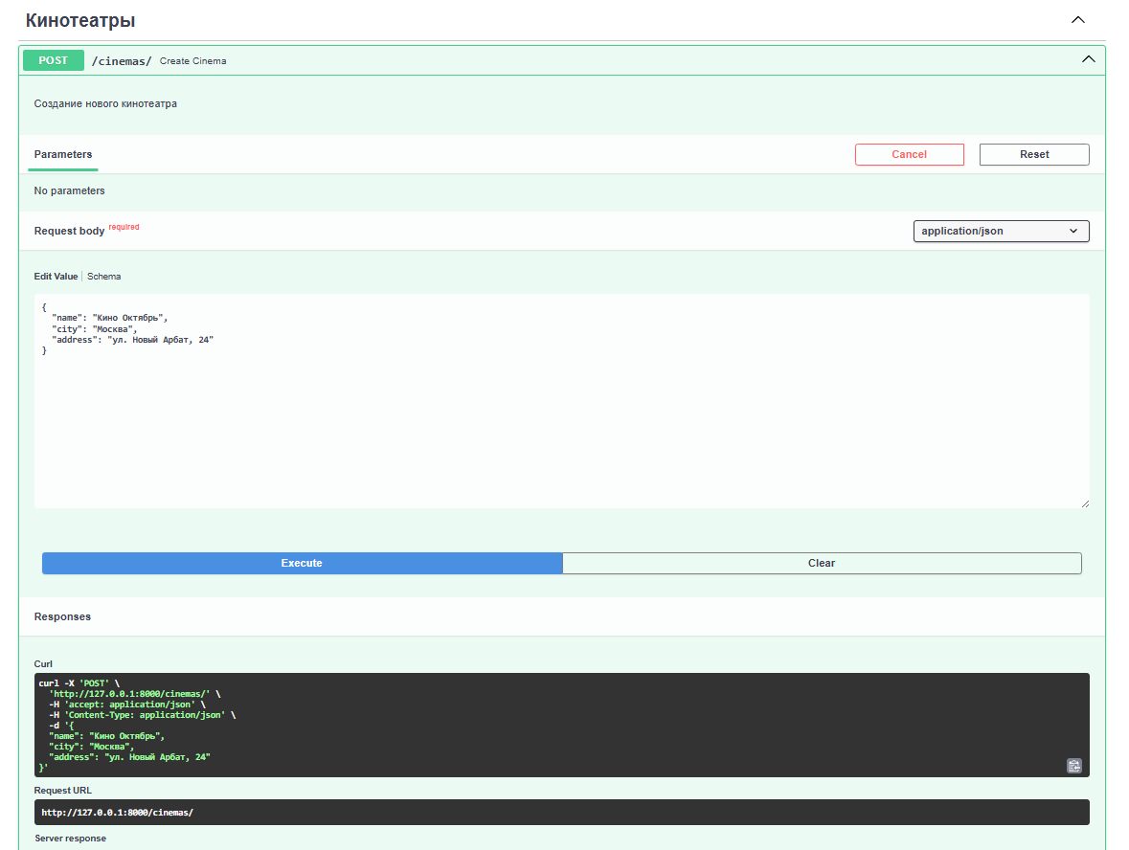
Рис 2. (Успешная обработка запроса POST)

Далее проверена работа методов чтения, обновления и удаления. GET-запрос к /api/cinemas/{id} вернул полную запись со статусом 200 OK, а PATCH-запрос с частичным изменением полей (например, смена адреса) корректно применил только переданные параметры. Удаление кинотеатра через DELETE-запрос завершилось возвратом статуса 204 No Content, что полностью соответствует стандартам REST. При этом благодаря настройке cascade="all, delete-orphan" в SQLAlchemy-моделях, связанные залы и сеансы также были корректно удалены из базы данных.

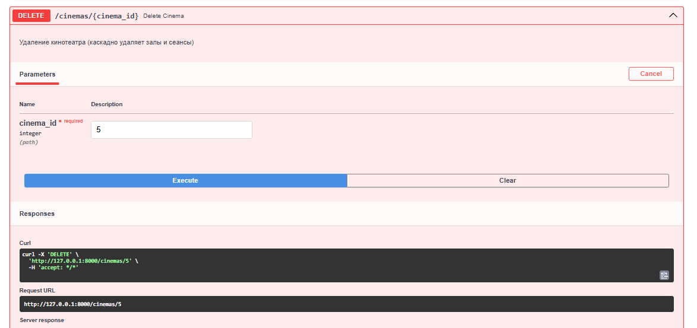
Рис 3. (Проверка метода удаления сервиса)
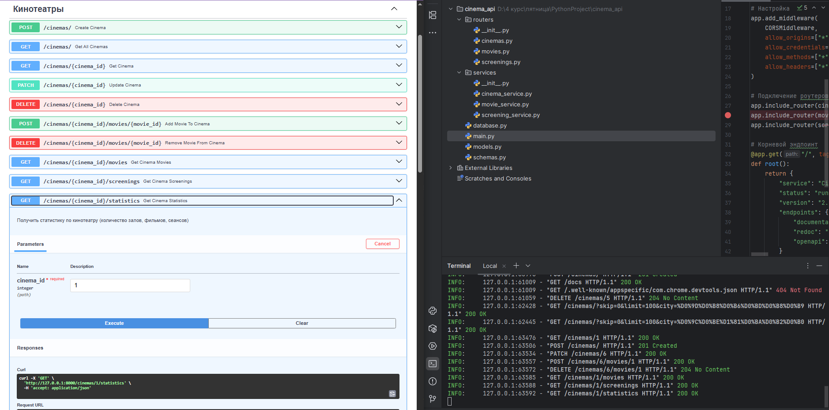
Рис 4. (Проверка методов таблицы кинотеатры сервиса)

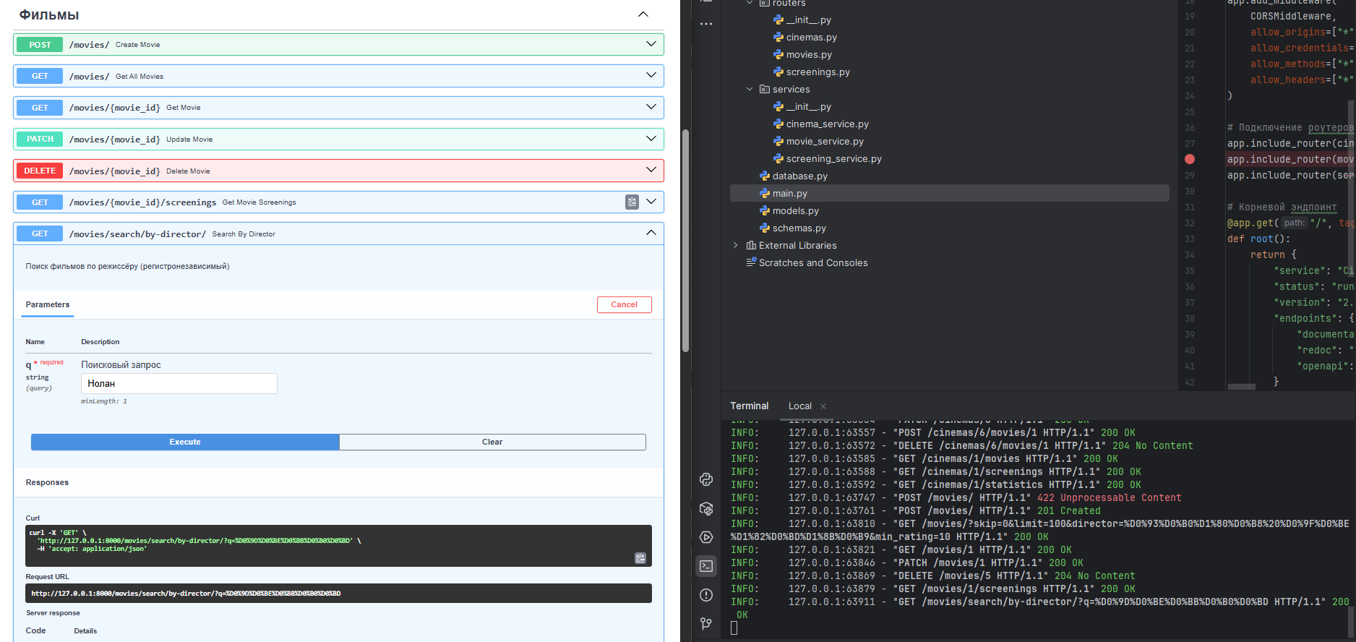 Рис 5. (Проверка методов таблицы фильмы сервиса)

Отдельно была проверена работа встроенной валидации: при отправке запроса с нарушением схемы (отсутствие обязательного поля name, отрицательная цена билета, длительность фильма более 600 минут) фреймворк автоматически отклонил запрос, вернув статус 422 Unprocessable Entity с детальным описанием ошибок в формате JSON.

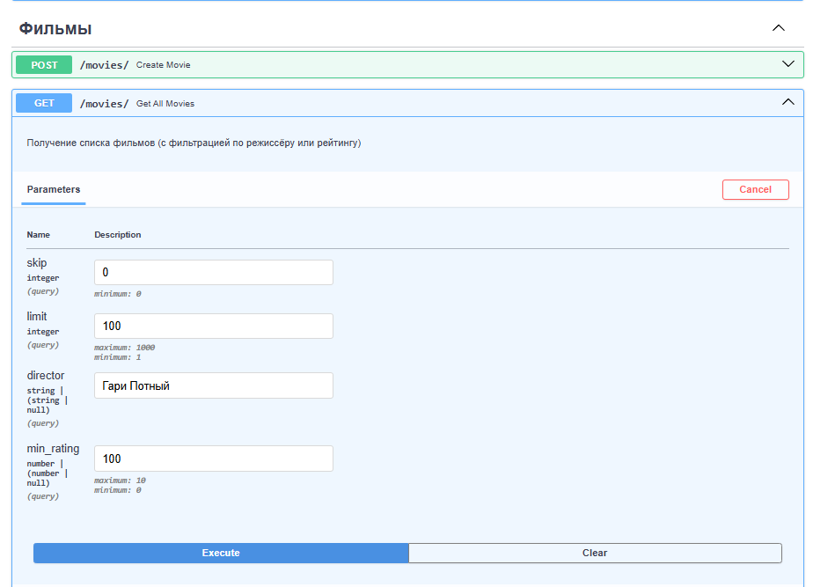
Рис 6. (Запрос с невалидными данными)

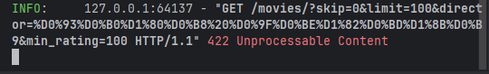
Рис 7. (Ошибка из за невалидных данных)
Также протестирована обработка граничных случаев: обращение к несуществующему идентификатору через GET/PATCH/DELETE стабильно возвращает 404 Not Found. Дополнительно выполнена верификация сложных запросов: получение топ-3 самых дорогих сеансов в Москве, подсчёт количества фильмов в прокате по каждому кинотеатру, поиск фильмов по режиссёру с использованием ilike. Все эндпоинты работают согласно заявленной спецификации, HTTP-методы используются семантически верно, а автоматическая генерация OpenAPI-документации полностью синхронизирована с актуальным кодом роутеров и схем.

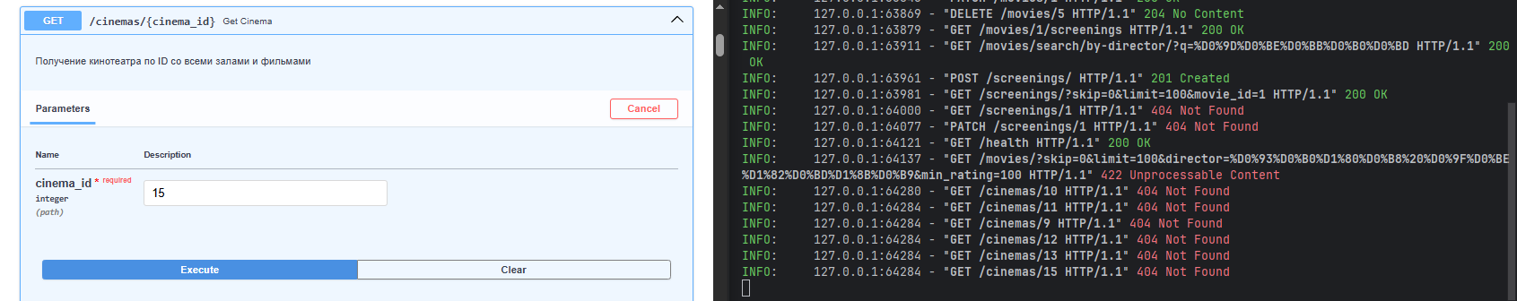
Рис 8. (Запросы с несуществующими идентификаторами)

Вывод
В ходе выполнения лабораторной работы №6 была успешно спроектирована и реализована серверная часть веб-приложения в виде REST API на фреймворке FastAPI для предметной области «Система управления кинотеатром». В отличие от исходной работы с in-memory хранилищем паролей, в данной реализации использована полноценная реляционная база данных PostgreSQL с таблицами cinemas, halls, movies, screenings и связующей таблицей cinema_movie, что позволило на практике отработать работу со сложными связями между сущностями (один ко многим и многие ко многим).
Применение библиотеки Pydantic v2 обеспечило строгую типизацию и автоматическую валидацию входных данных, включая кастомную проверку рейтинга фильма, цены билета и длительности сеанса. Модульная архитектура проекта, разделяющая ответственность на слои маршрутизации (routers), моделей данных (schemas) и бизнес-логики (services), продемонстрировала преимущества чистой организации кода, упростила процесс отладки и создала удобный интерфейс для дальнейшего расширения функциональности (например, добавление системы бронирования билетов или аутентификации).
Автоматическая генерация OpenAPI-документации (Swagger UI) позволила оперативно тестировать эндпоинты, верифицировать структуру запросов/ответов и проверять обработку граничных случаев без использования сторонних клиентов. Реализованные сложные запросы с JOIN и агрегацией (топ дорогих сеансов, количество фильмов по кинотеатрам) подтвердили эффективность использования SQLAlchemy ORM для работы с реляционными данными. Полученные навыки могут быть применены при разработке реальных веб-сервисов в области автоматизации развлекательных заведений, билетных систем и агрегаторов событий.

